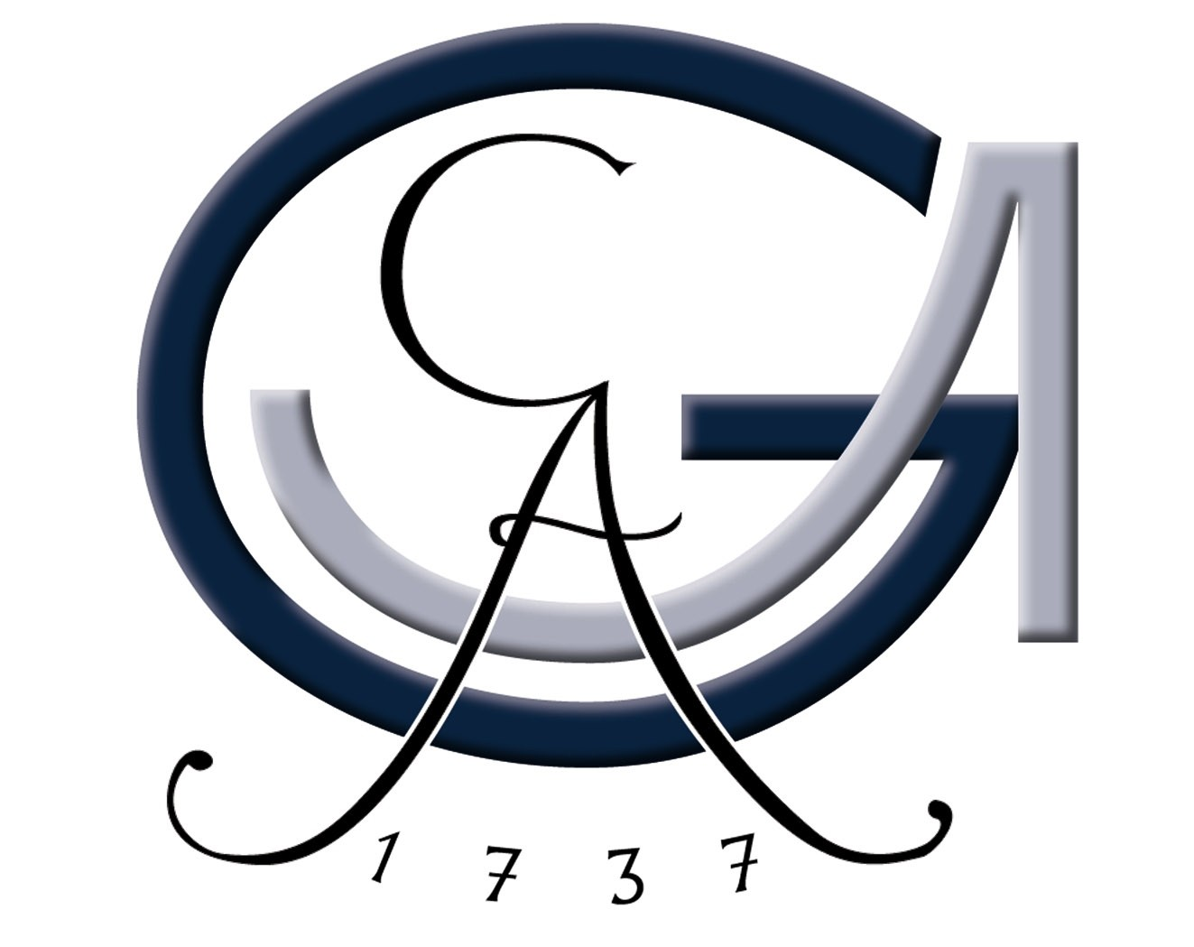 |  |  |  |  |  | Betriebsanweisung  gem. § 14 Gefahrstoffverordnung  Georg-August-Universität Göttingen  Fakultät für Chemie  Alkylhalogenide und andere Alkylierungsmittel |  |  |  |  |  |  |  |  |  |  | Datum:  31.03.2008
Dokument-Nr.
uw-b2.doc
Gebäude: |  |  |  |  |  |  |  |  |  |  |  | Arbeitsbereich:
Abteilung:

GEFAHRSTOFFBEZEICHNUNG
Brommethan, 1-Brompropan, Chlordimethylether, 3-Chlorpropen, Ethylbromacetat, Ethylenchlorhydrin
Form: |  |  |  |  |  |  |  |  |  | Farbe: |  |  |  |  | Geruch:

GEFAHREN FÜR MENSCH UND UMWELT
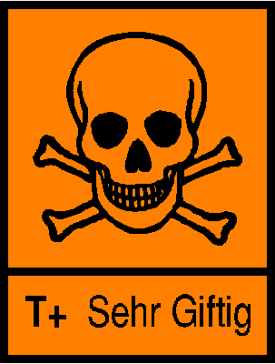 |  |  |  |  | 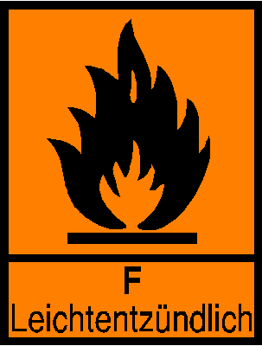 |  |  | Zum Teil heftige oder explosive Reaktionen mit Alkali-, Erdalkali- und Leichtmetallen sowie starken Oxidationsmitteln. Die meisten Verbindungen sind brennbar und bilden explosionsfähige Dampf-/Luftgemische.  Die Wirkung vieler Stoffe dieser Gruppe wurde bisher nur unvollständig untersucht; die Wirkungen reichen von Reizerscheinungen der Augen, der Schleimhäute und der Haut bis zu starken Vergiftungen beim Einatmen, Verschlucken und Berührung m it der Haut. Irreversible Schäden sind möglich (Alkylierung der DNS). Technischer Chlordimethylether kann aufgrund von Verunreinigung mit Dichlordimethylether Krebs erzeugen.

SCHUTZMASSNAHMEN UND VERHALTENSREGELN
 |  |  |  |  |  |  | Im Abzug arbeiten; von Zündquellen fernhalten.  Handschutz: Viton oder Nitrilkautschuk (bei Spritzkontakt)  Bei Freiwerden von Brommethan Labor räumen!
VERHALTEN IM GEFAHRFALL |  |  |  |  |  |  |  |  |  |  |  |  |  |  | Notruf: |  |  | 112
 |  |  |  | Brand: |  |  |  | Entstehungsbrände mit CO2-Löscher oder Pulver bekämpfen.  Brandgase nicht einatmen! Atemschutz: Kombinationsfilter ABEK.
 |  |  |  | Auslaufen / Verschütten: |  |  |  | Nicht in die Kanalisation/Oberflächenwasser/Grundwasser gelangen lassen. Mit flüssigkeitsbindendem Material wie z. B. Vermikulite, Rotisorb, Chemizorb, Rench-Rapid aufnehmen. Bei möglicher Gasentwicklung Atemschutzfilter ABEK erforderlich.
ERSTE HILFE |  |  |  |  |  |  |  |  |  |  |  |  |  |  | Notruf: |  |  |  | 112
Ersthelfer  hinzuziehen |  |  |  | Verschlucken: |  |  |  | Bei Bedarf Giftinformationszentrum Tel.: 22032 anrufen,  Sicherheitsdatenblatt bereithalten. Informationen abwarten.  Kein Erbrechen herbeiführen. Sofort in kleinen Schlucken Wasser trinken. Sofort Arzt hinzuziehen.
 |  |  |  | Einatmen: |  |  |  | Verletzten an die frische Luft bringen. Arzt hinzuziehen.  Bei Bewusstlosigkeit Lagerung in stabiler Seitenlage.
 |  |  |  | Hautkontakt: |  |  |  | Benetzte Kleidung sofort wechseln.  Betroffene Hautstellen sofort mit Wasser und Seife gründlich abwaschen und nachspülen.
 |  |  |  | Augenkontakt: |  |  |  | Augen bei geöffnetem Lidspalt mind. 15 Minuten spülen. Arzt aufsuchen.

SACHGERECHTE ENTSORGUNG
Als Sonderabfall (halogenhaltige Lösemittel) entsorgen (Mono- bzw. Dichlordimethylether vorher entgiften).
Für die Entsorgung von Restmengen ist das Zentrale Sammellager zuständig, Tel.: 3124.
Die Richtlinie zur Entsorgung von Abfällen des jeweiligen Instituts beachten.
Erstellt: F. Kost  Bei Problemen, Anfragen oder Kommentaren wenden Sie sich bitte an den Sicherheitsbeauftragten oder die zuständige Fachkraft für Arbeitssicherheit. |  |  |  |  |  |  |  |  | Geprüft: |  |  |  |  | Freigabe:

